A 7. osztály erdélyi kirándulása
A Határtalanul pályázat (HAT-KP-1-2024/1_000952) jóvoltából iskolánk 7. osztálya 2025. április 3-6. között megismerkedett Erdély gyönyörű tájaival, nevezetességeivel. A négy nap alatt bőséges programban volt részünk.
Április 3-án korán reggel, fél 6-kor indultunk 22 tanulóval Sajóvámosról. A buszon csatlakoztunk az Izsófalvai Izsó Miklós Általános Iskola tanulóihoz.
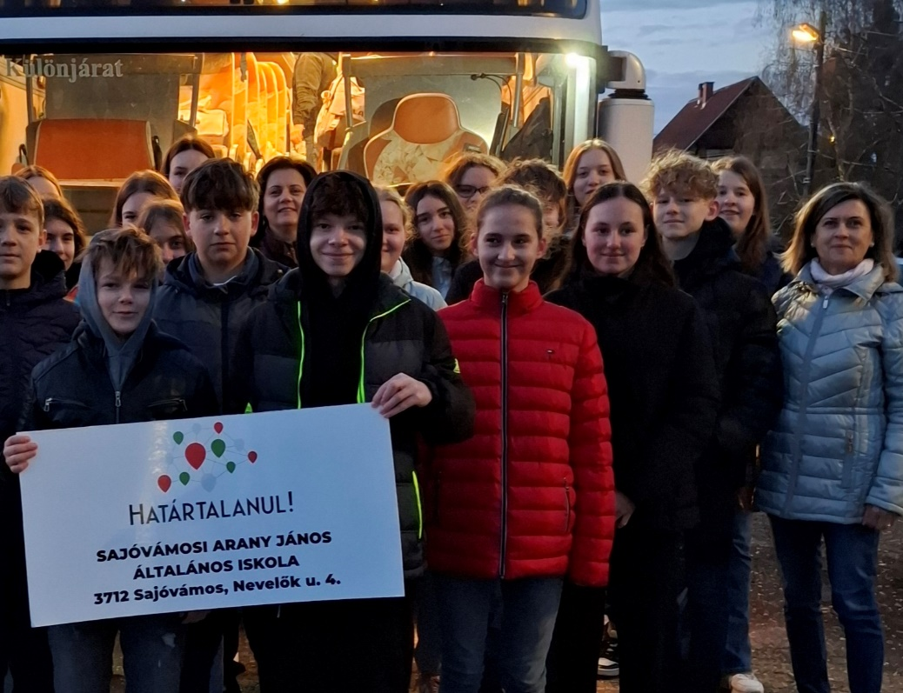
Kirándulásunk első helyszíne Nagyvárad volt, ahol megnéztük a város egyik legismertebb nevezetességét a Szent László Székesegyházat és a Püspöki Palotát, itt megtekintettük Szent László hermáját és sétáltunk a szépen gondozott, tavaszi pompájában tündöklő parkban.
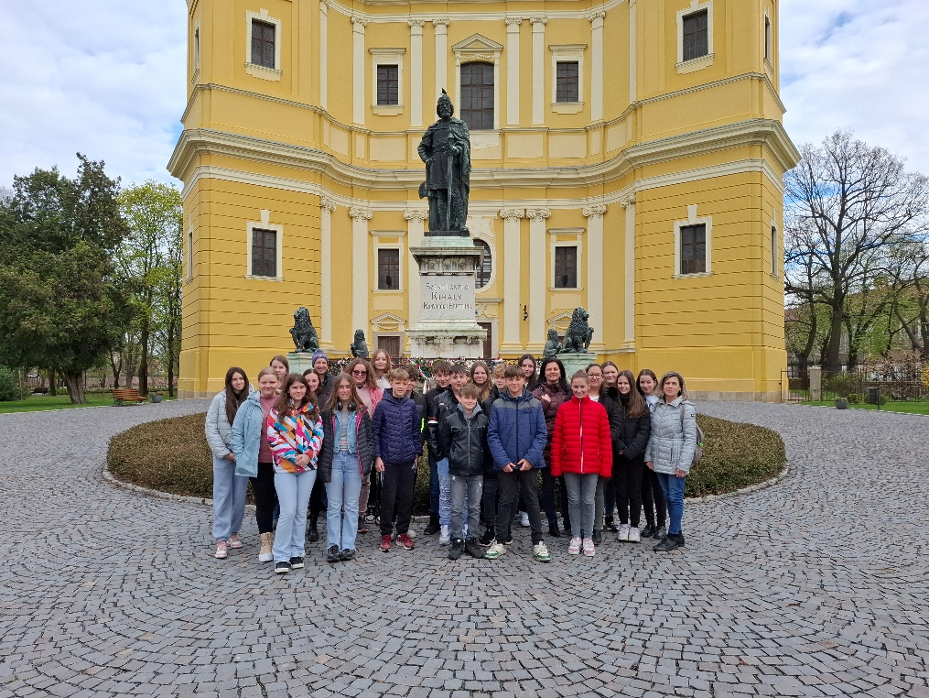

Utunk során megálltunk a Királyhágónál, majd következett Kolozsvár. Itt ellátogattunk Hunyadi Mátyás szülőházához, és fényképet készítettünk a Szent Mihály- templom előtti főtéren álló lovas szobránál. A buszból láthattuk a Házsongárdi temetőt, ahol számos neves erdélyi személyiség nyugszik.
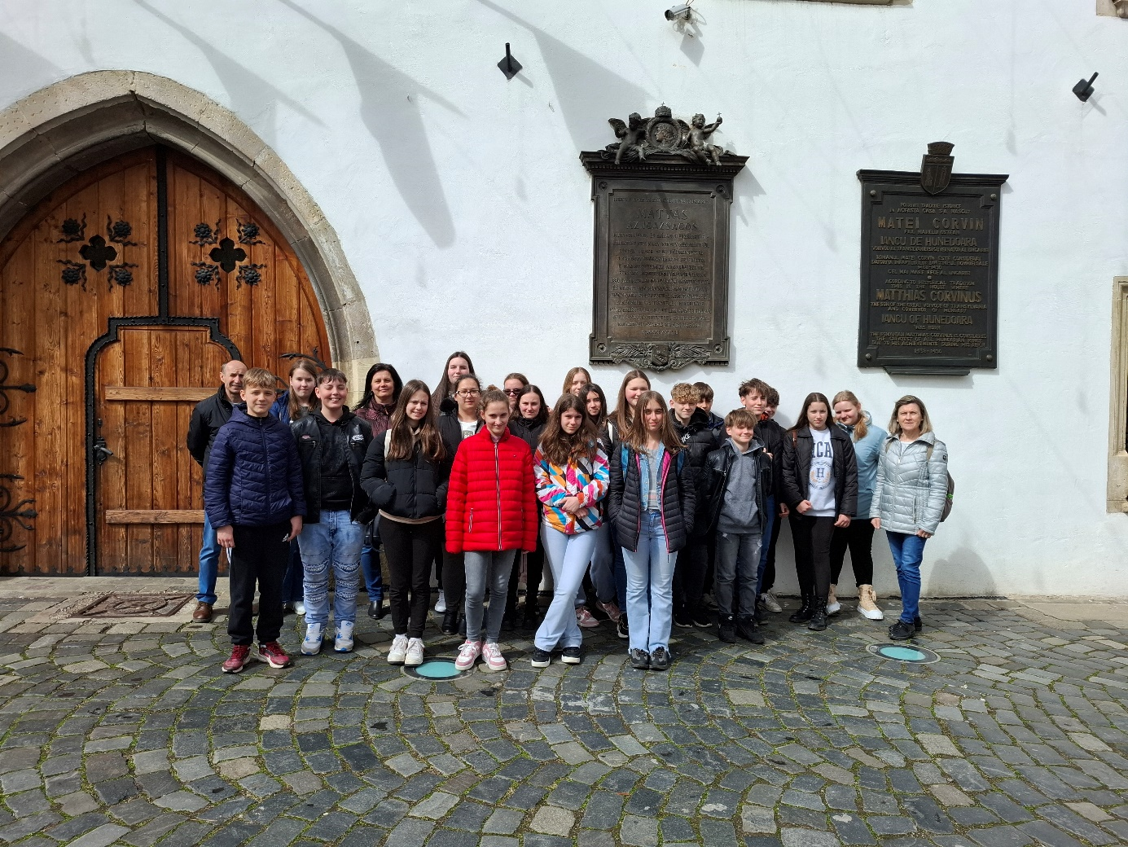

Szállásunk Nyikómalomfalván volt, ahová az odavezető út nagyon sokáig tartott, közben csodálatos környezetben volt részünk, láthattuk a Tordai hasadékot is. Vendéglátóink nagyon kedvesek voltak, maximális ellátást kaptunk.

Kirándulásunk második napján 7 órakor keltünk, majd a bőséges reggeli után elindultunk Székelyudvarhelyre, ahol megismerkedtünk székely és magyar személyiségek szobraival.
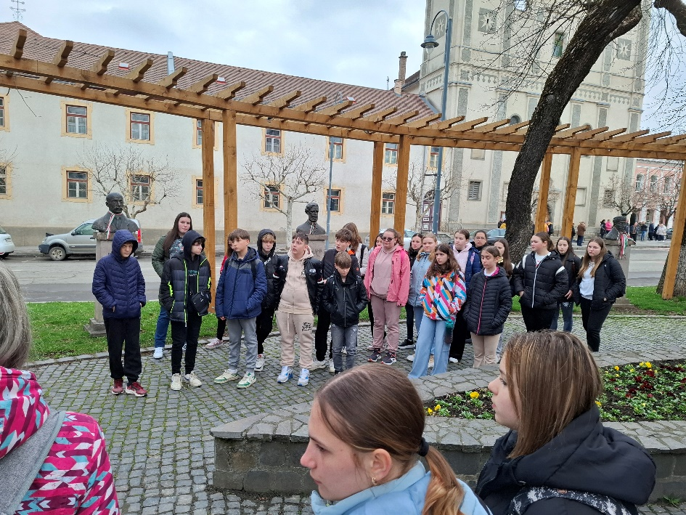

Ezután Szejkefürdőre vezetett utunk, ahol felsétáltunk Orbán Balázs sírjához az odavezető székelykapu- soron, itt diákjaink szalagot helyeztek el. Látnivalóban gazdag volt a Mini Erdély Park, ahol megtekinthettük Erdély építészeti sokszínűségét.

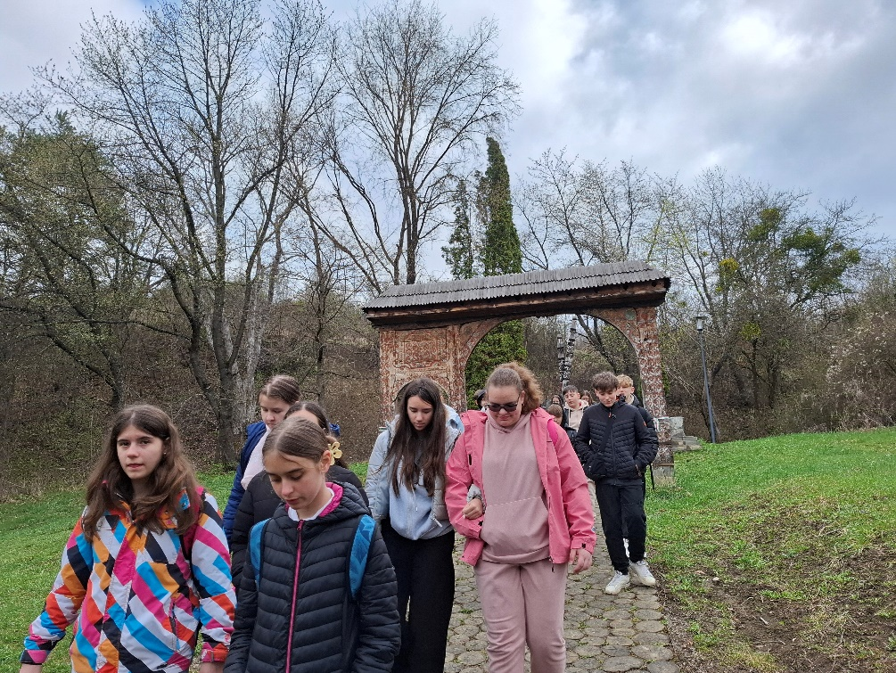

Következő állomás Segesvár, elsétáltunk a legismertebb nevezetességéhez az Óratoronyhoz, amely a város jelképe. A másik ikonikus helyszíne a Diáklépcső, amely egy fedett fakonstrukció, és a várfalon található iskolához vezet. Utunk végén szalagot helyeztünk el Petőfi Sándor emlékművénél.
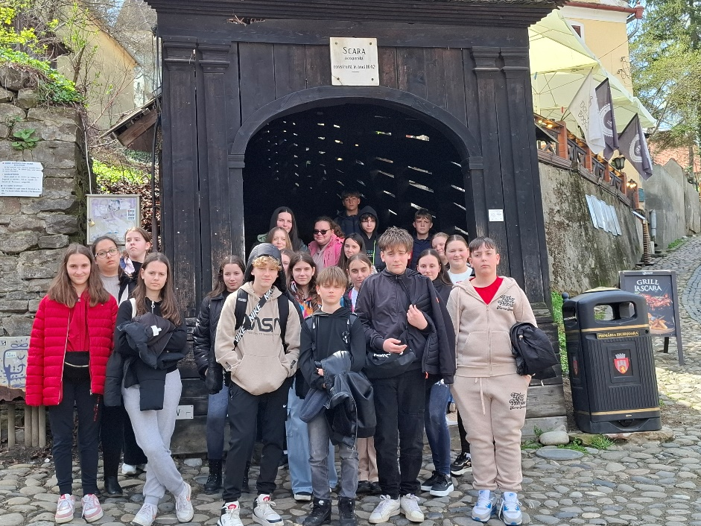
Megérkezve a szálláshelyünkre, még meglátogattuk a faluban élő és jelenleg is dolgozó, Pap Jenő fafaragó bácsit. Ő bevezetett minket a székelykapu készítés rejtelmeibe, kipróbálhattuk a fafaragást is.
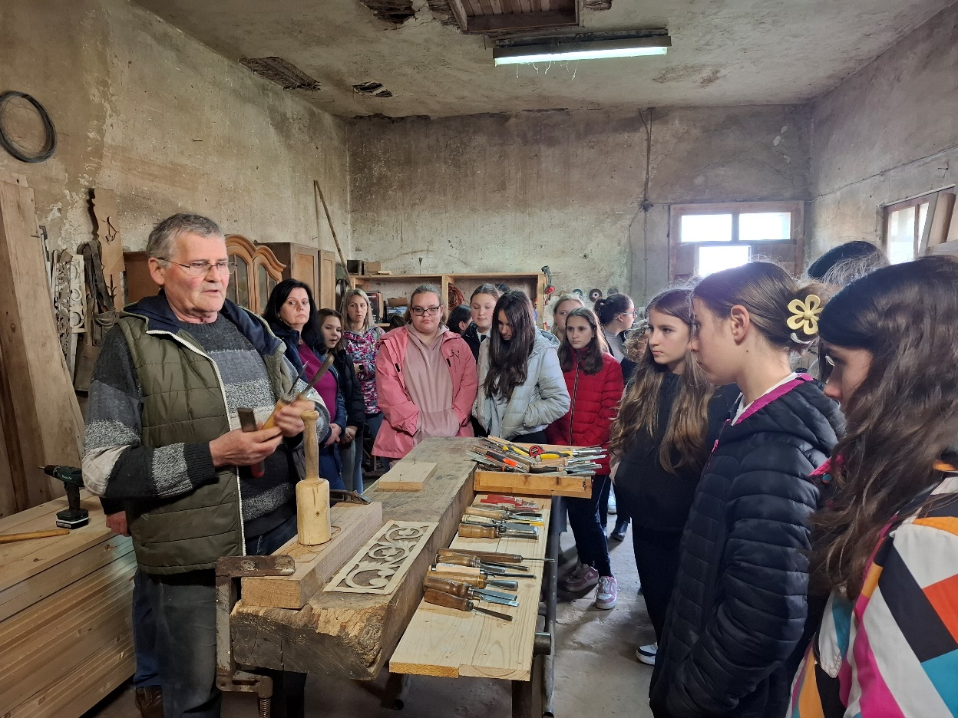

A harmadik nap már fáradtan és nehezen indult, de mégis izgatottan keltünk fel. Az elfogyasztott finom reggeli után Farkaslakára vezetett utunk, ahol megnéztük Tamási Áron székely író sírhelyét.
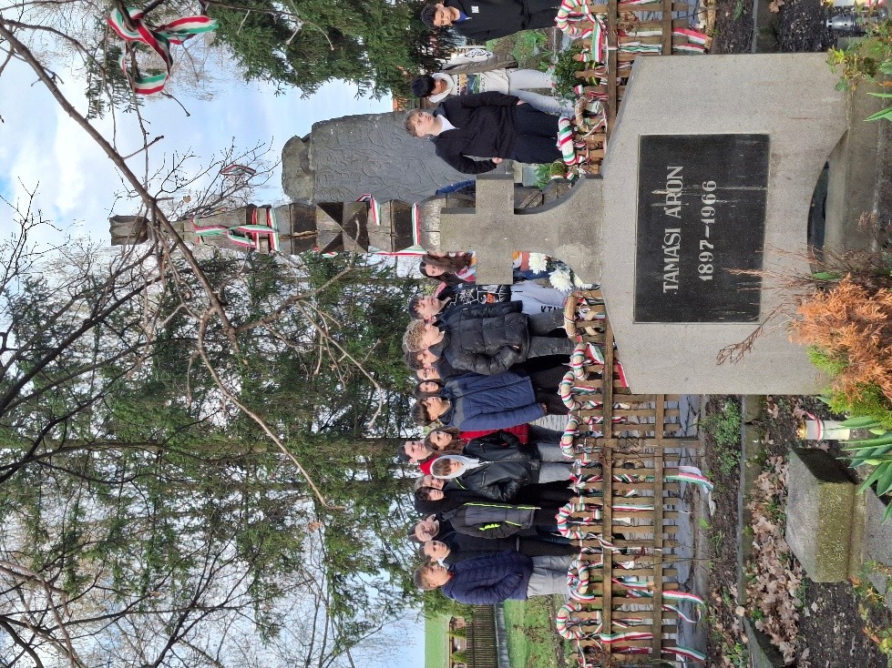

Következő megálló: Korond. Először Szász Ilyés méhészetébe mentünk, ahol a fia Mátyás nagyos sok érdekeset mesélt a méhekről és beavatott minket a mézkészítés rejtelmeibe. Finom és különleges mézeket kóstolhattunk.
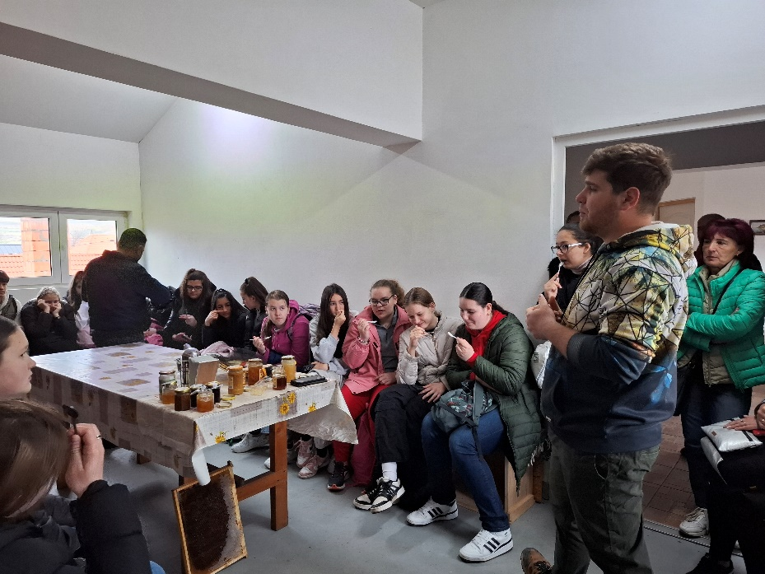
Ezután Fábián Zoli bácsihoz és feleségéhez mentünk, ők taplászként ismertek, amely egy nagyon különleges mesterség. Harmadik mesterként megismertük Tófalvi Csabát, aki sóvágó. Nagyon tetszett a bemutatója, vásároltunk is nála.

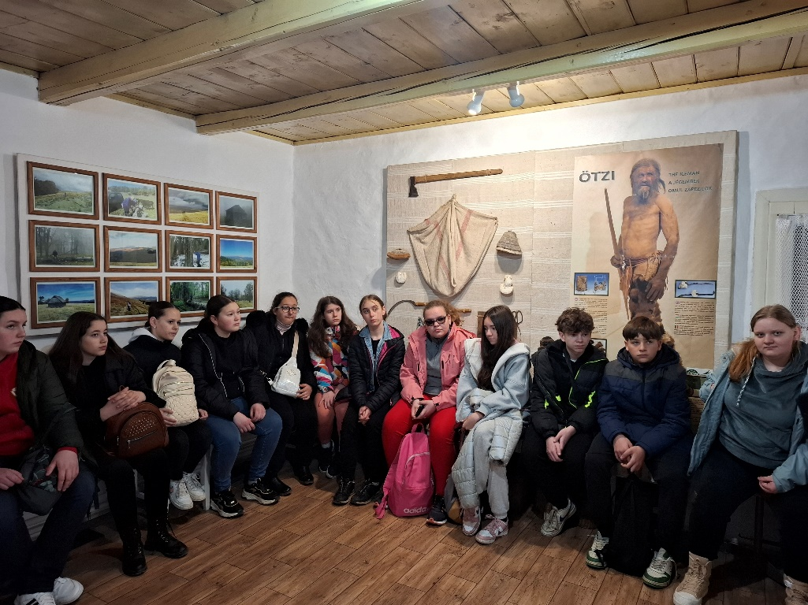

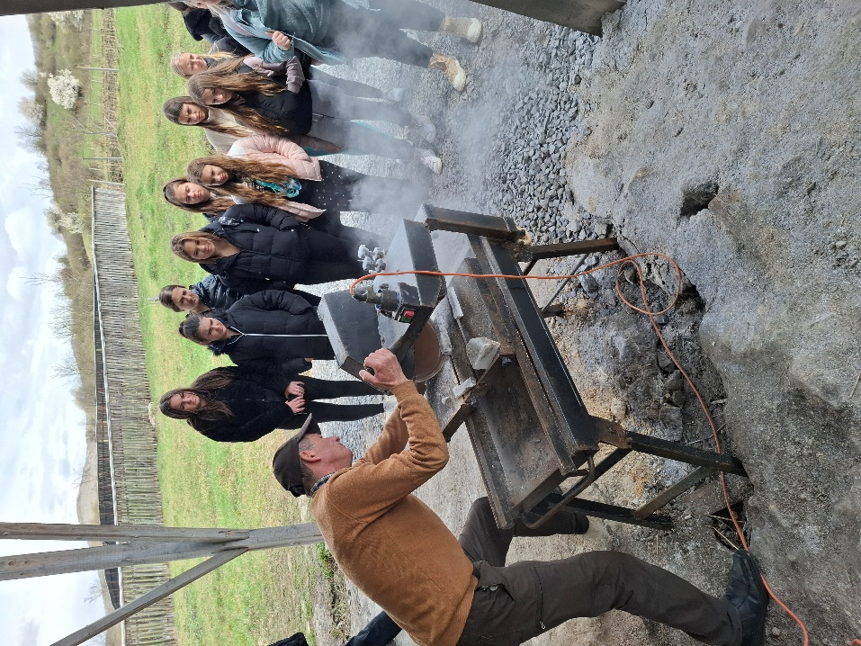
Következő úticélunk Parajd volt, amely egyik legnagyobb sólelőhely Európában. A földalatti bánya hatalmas termei ionizált levegőjükkel különösen jótékony hatással vannak a légzőszervi betegségekben szenvedőkre.
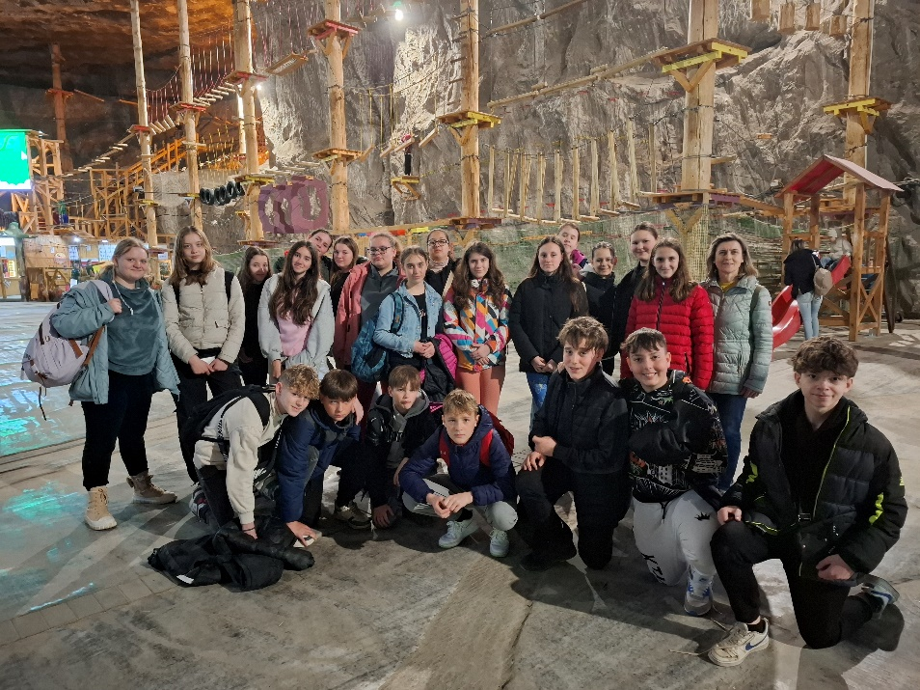

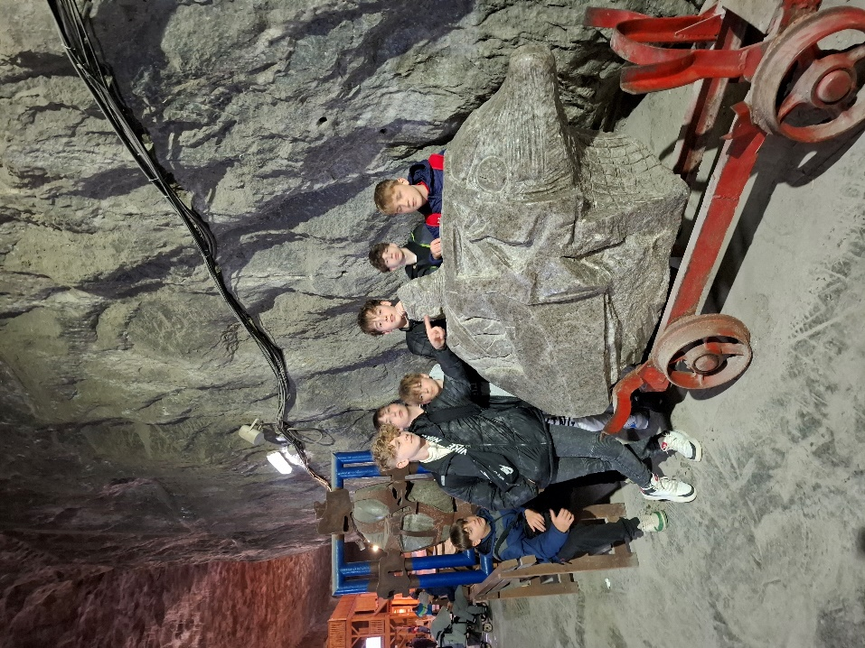
Ezt a napot egy korondi vásárlással szerettük volna zárni, de sajnos az időjárás közbeszólt, hirtelen hatalmas mennyiségű eső esett.

Este a vacsora után a nyikómalomfalvai Boróka néptáncegyüttes négy tagja táncházat tartott nekünk. Mindenki nagyon kellemesen elfáradt, így a nap végére.
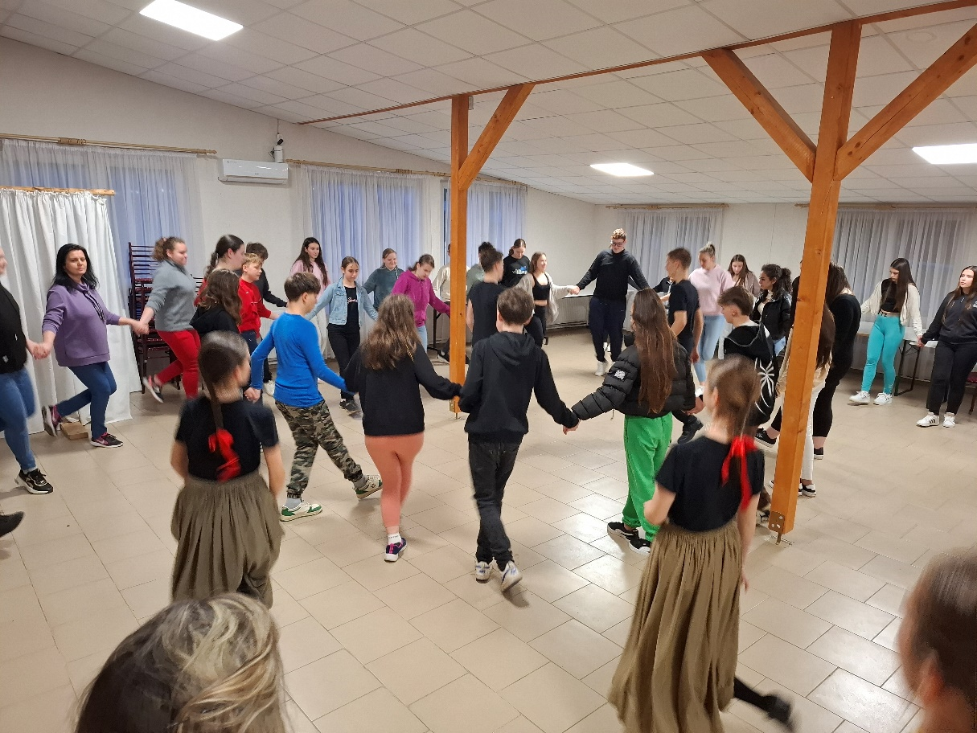

A negyedik napon csodálatos „téli” reggelre ébredtünk, a reggeli után elindultunk haza.
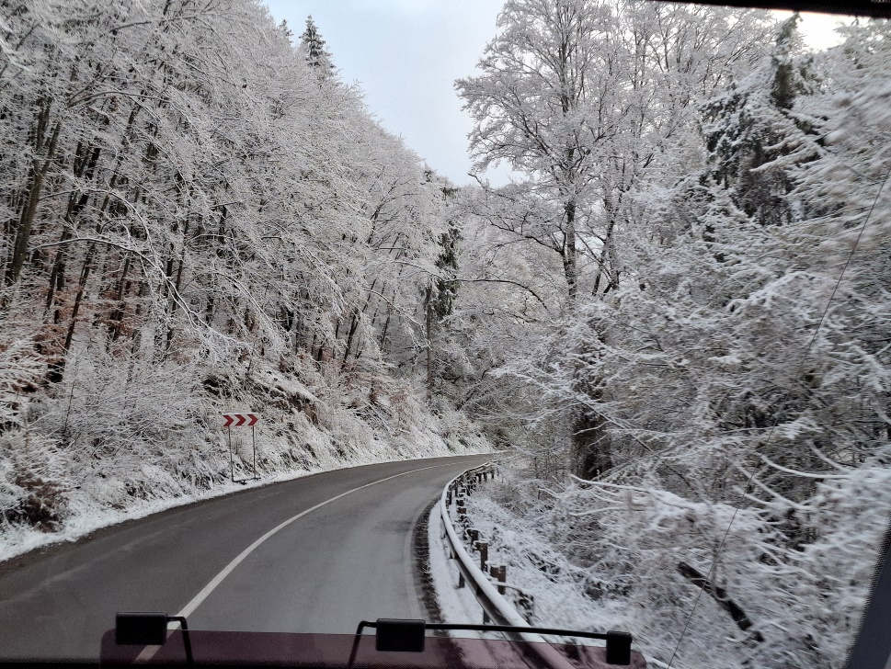

Utunk során megálltunk Szovátán, a Medve-tónál, nevét alakjáról kapta (medve formájú), ez a legismertebb természetes heliotermikus tó a világon, melegebb a vize, mint a levegő. Buszunk legközelebb a Királyhágón állt meg, ahol lehetőségünk volt hógolyózni is.
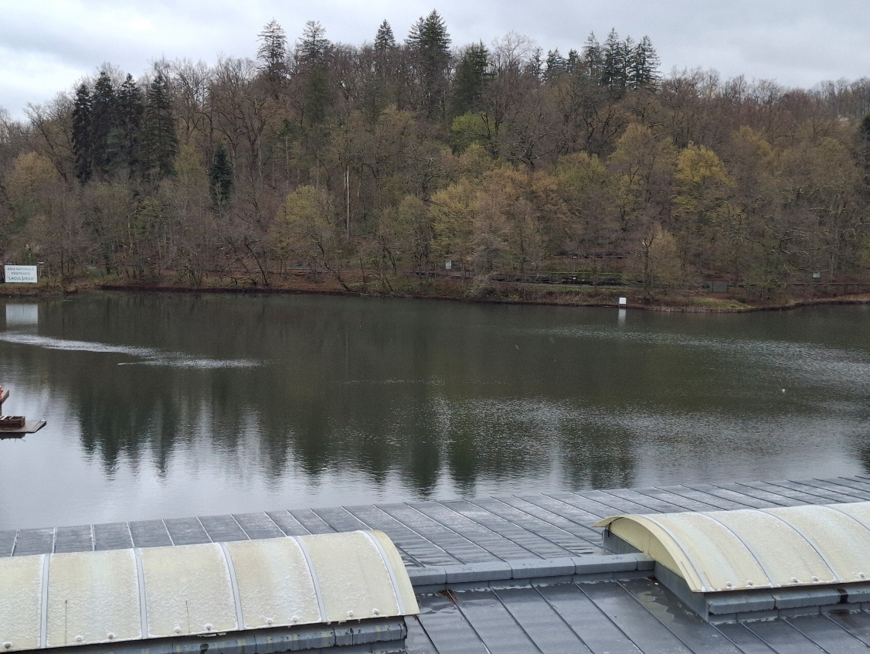
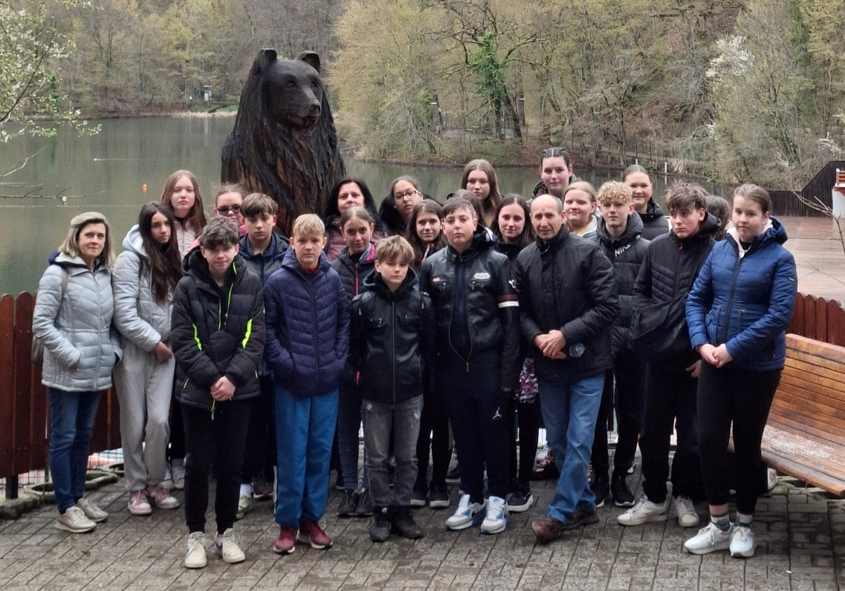
Fáradtan, de tele élményekkel és emlékkel jöttünk haza. Köszönjük, hogy eljutottunk ezekre a helyekre.

